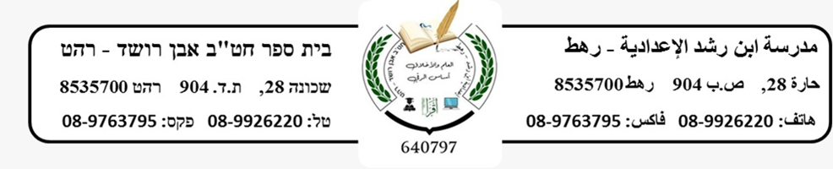

مهمة جغرافيا -للصف الثامن
12/10/2023
الاسم: ______________
الصف: _____________

الفصل د-الماء ,الغيوم ,الرواسب صفحة 96+97
1-على ماذا تحتوي الغيوم:
*________________. *_________________.
*________________. *_________________.

2-تحلق المياه في هواء الغلاف الغازي في حالتين من حالات المادة اذكرها:
أ) ________________________.
ب) _______________________.

3-الغيوم هي عبارة عن: __________________________________________________________.

4-ابخرة الماء عبارة عن:
__________________________________________________________.

5-يتم تحديد مدى رطوبة الهواء حسب:
__________________________________________________________.

6-تتعلق مدى رطوبة الهواء ب 3 عوامل اذكرها واشرح عن عامل واحد:
*_____________________.
*_____________________.
*_____________________.

الشرح:

دمتم بأمان وسلام
طاقم الجغرافيا

